Кража: преступление и наказание (статья 158 Уголовного кодекса РФ)
В законе подробно расписаны всевозможные квалифицирующие признаки, в соответствии с которыми определяется тяжесть преступления. От этого зависит в итоге и мера наказания за кражу.
Законодательством кража определяется как серьезное противоправное деяние, за которое может грозить как уголовная, так и административная ответственность. Если было похищено чужое имущество, но при этом преступление совершено в тайне, можно говорить о краже. Кража - это противоправные действия лица, направленные на тайное незаконное изъятие чужого имущества. Кража осуществляется как в присутствии владельца, собственника, так и в их отсутствие. Предметом кражи может быть не любая вещь. Например, хищение оружия, наркотиков или радиоактивных веществ, квалифицируется совсем иначе и рассматривается в других статьях УК РФ, поскольку состав преступление уже иной. Субъектом преступления является лицо, совершившее преступление, по закону может признано только лицо, достигшее 14-летнего возраста и признанное вменяемым на момент совершения преступления. В законодательстве детально рассматриваются различные
признаки кражи, поскольку именно от состава преступления и его
характеристик зависит мера наказания, так как тяжесть нарушения закона отличается. Уголовным преступлением может считаться только хищение имуществ, общая стоимость которого составляет не менее пяти тысяч рублей. Во всех остальных случаях речь идет об административном правонарушении, ответственность за которое предусмотрена ст. 7.27 КоАП РФ.
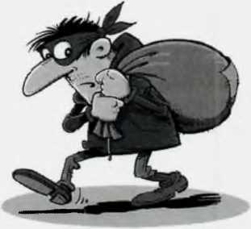
«Мелкое хищение», повторное совершениеадминистративного
правонарушения, предусмотренного ч. 2 ст. 7.27 КоАП РФ образуют состав преступления, ответственность за которое предусмотрена ст. 158.1 УК РФ «Мелкое хищение, совершенное лицом, подвергнутым административному наказанию». Например: магазинные кражи -
особая разновидность воровства, при котором совершается невооруженное хищение товара в магазинах розничной торговли. Особенно уязвимы
современные супермаркеты и гипермаркеты. Для профилактики воровства применяют различные методы: установка систем видеонаблюдения, ложные
камеры, специальные противокражные системы, охрана, визуальное слежение за покупателями, просьба к посетителям оставлять сумки при входе и т.д.

